Ejercicios condiciones

Dados tres numero enteros, mostrar mensajes e indica si los tres números son iguales, si hay dos iguales o si los tres son distintos.

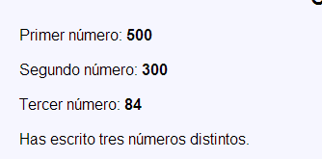

**if ... elseif ... else ... 2 - Comprobador de múltiplos**

Escriba un comprobador de múltiplos.

Solicitamos dos números enteros

Los números deben ser positivos e inferiores a 1.000

Ninguno de los números puede ser cero.

Comprobamos si el mayor de los dos números es múltiplo del menor.

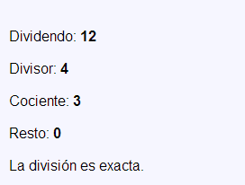

**if ... elseif ... else ... Calculadora de años bisiestos**

Escriba una calculadora de años bisiestos que conste de dos páginas.

Dado un año (4 cifras) que tiene que cumplir las siguientes condiciones

* + El año no puede ser un número decimal.
  + El año debe ser positivo e inferior a 10.000.
  + El año puede ser cero.
  + Algunos valores para comprobar el funcionamiento correcto de la página:
* Comprobar si el año es bisiesto o no.
  + Los años bisiestos son múltiplos de 4, pero los múltiplos de 100 no son bisiestos, aunque los múltiplos de 400 sí lo son.

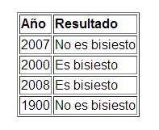







**For 1 - Tabla de una fila**

Escriba un programa que muestre una tabla de una fila y se introduce el número de columnas.

Sólo se deben admitir enteros positivos inferiores o iguales a 200 y superiores a 0.

Para generar la tabla es suficiente un único bucle.

Con 5 con 10

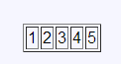 

## For 2 - Tabla de una columna

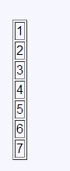Igual que el anterior pero ahora nos dan el número de filas

Con 5 con 7

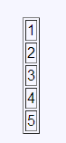

**For 3- Tablas de multiplicar**

Escriba un programa que muestre varias tablas de multiplicar

Dado el número de tablas.

Sólo se deben admitir enteros positivos inferiores o iguales a 20 y superiores a 0.

Se muestran las tablas de multiplicar hasta el número indicado (con cabecera, con un límite de 20 tablas).

* + Para generar las tablas es necesario un bucle (además, para generar cada tabla son necesarios un bucle simple (para la primera fila de la tabla) y dos bucles anidados (para el resto de la tabla)) .

